Animaciji:
Termično gibanje molekul: vpliv prostornine in temperature, števila in mase molekul
http://www.surendranath.org/Applets/Heat/MolMotion/MolMotionApplet.html
Molekularni model idealnega plina: prostornina plina zaradi trkov molekul ob steno; vpliv števila, tlaka in povprečne hitrosti (temperature) molekul http://www.phys.hawaii.edu/~teb/java/ntnujava/idealGas/idealGas.html

- Iz dveh kovinskih palic s temperaturnima razteznostnima koeficientoma 2,3∙10⁻⁵ K⁻¹ in
1,1∙10⁻⁵ K⁻¹ želimo sestaviti palico, ki bo imela temperaturni razteznostni koeficient 1,3∙10⁻⁵ K⁻¹. Kolikšen del palice naj bo iz prve in kolikšen del iz druge kovine? (l₁/l₂=0,2)

- Potapljaški zvon ima obliko valja z osnovno ploskvijo 4 m² in višino 2 m. Zvon, ki na zraku tehta 10 ton, potopimo navpično pod vodo tako, da je v njem gladina vode za 5 m nižje kot gladina morske vode. Kolikšno silo prenaša vrv, na kateri visi zvon? Na gladini je zračni tlak
1 bar in temperatura 30 ºC, v potopljenem zvonu pa je 15 ºC. (48 kN)

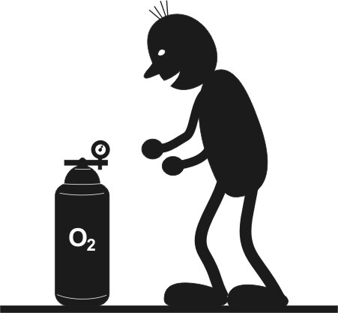
3. Jeklenko s prostornino V=30 litrov napolnimo s kisikom (O₂). Temperatura kisika v jeklenki je T₁=30⁰C, tlak v jeklenki pa
p₁=5 bar. Ker jeklenka pušča, iz nje izhaja kisik. Kolikšna masa kisika je pobegnila iz jeklenke, če je tlak v jeklenki padel na
p₂=2 bar, kisik v jeklenki pa se je ohladil na T₂=20⁰C? (112 g)

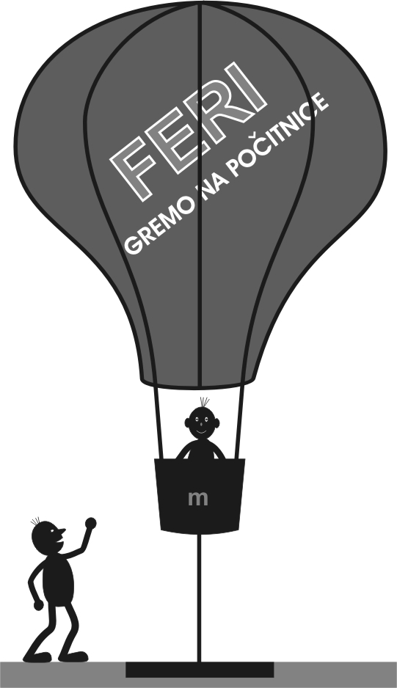

4. Balon na topel zrak je preko vrvice pritrjen na tla. Kolikšna je sila v vrvici, če zrak v balonu prostornine V=1200 m³ v povprečju segrejemo do temperature T_{b}=90⁰C? Masa balona skupaj s tovorom znaša m=220 kg. Temperatura okolice je T_{o}=20⁰C, tlak v balonu pa je enak tlaku okolice in znaša p₀=1 bar. (544 N)

5. V višini 11000 m je temperatura −56,5 ºC in gostota zraka 0,364 kg/m³. Kolikšen je tlak? Kilomol zraka ima 29 kg. (0,23 bar)

